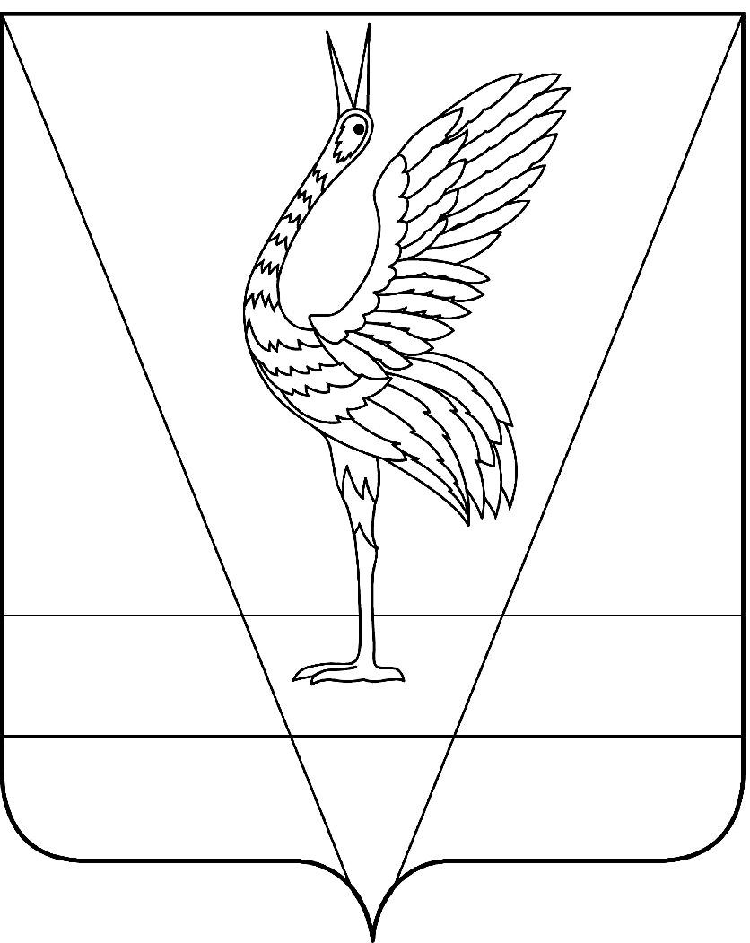
АДМИНИСТРАЦИЯ УЖУРСКОГО РАЙОНА

КРАСНОЯРСКОГО КРАЯ

ПОСТАНОВЛЕНИЕ

25.02.2020 г. Ужур № 111

О признании утратившими силу постановлений администрации Ужурского района от 08.12.2015 № 682, от 02.11.2011 № 1191

Руководствуясь Федеральным законом от 24.06.1999 № 120-ФЗ «Об основах системы профилактики безнадзорности и правонарушений несовершеннолетних», Законом Красноярского края от 31.10.2002 № 4-608 «О системе профилактики безнадзорности и правонарушений несовершеннолетних», Законом Красноярского края от 02.10.2008 № 7-2161 «Об административных правонарушениях», Законом Красноярского края от 31.10.2002 № 4-608 «О системе профилактики безнадзорности и правонарушений несовершеннолетних», Уставом Ужурского района Красноярского края, ПОСТАНОВЛЯЮ:
- Признать утратившими силу:
  - Постановление администрации Ужурского района от 08.12.2015 № 682 «О межведомственной рабочей группе по разработке индивидуальных программ, сопровождению несовершеннолетних и их семей, состоящих на учете как находящиеся в социально-опасном положении»;
  - Постановление администрации Ужурского района от 02.11.2011 № 1191 «Об утверждении Порядка межведомственного взаимодействия субъектов системы профилактики безнадзорности и правонарушений несовершеннолетних по выявлению, учету, организации индивидуальной профилактической работы с несовершеннолетними и их семьями, находящимися в социально опасном положении».
- Постановление вступает в силу в день, следующий за днем его официального опубликования в специальном выпуске газеты «Сибирский хлебороб»

Глава района К.Н. Зарецкий

